数据结构上机测试
学号： 姓名：
命题人：周波
测试时间：2020年6月12日
地点：在线
注意事项：
- 测试须独立完成，若发现作弊（抄袭、交头接耳、程序代码雷同等均视为作弊），上机测试成绩作0分处理。
- 测试时长为2个半小时。
- 提交文件以 学号 姓名 命名。
- 不得查阅任何网页。

（1）编写算法，将二个升序链表在原表空间上合并成一个升序链表，须自行写出测试样例进行测试，截图为证。
解答：
- 源代码
#pragma once
#include <iostream>
using namespace std;
typedef struct node
{
int data;
node* next;
}List;
class linkedlist
{
public:
linkedlist();
~linkedlist();
void setlist();
void createlist(int len);
void hebinglist(linkedlist& a, linkedlist& b);
void printlist();
private:
node* head;
};

#include "linkedlist.h"
linkedlist::linkedlist()
{
head = NULL;
}
linkedlist::~linkedlist()
{

}
void linkedlist::setlist()
{
head = new List;
if (!head)
{
cout << "构造链表失败" << endl;
}
else
{
head->next = NULL;
}
}
void linkedlist::createlist(int len)
{
setlist();
List* tail = head;
cout << "输入"<<len<<"个元素构建链表" << endl;
for (int i=1;i<=len;i++)
{
int num;
List* tmp = new List;
cin >> num;
tmp->data = num;
tmp->next =tail->next;
tail->next = tmp;
tail = tmp;
}
}

void linkedlist::hebinglist(linkedlist& a, linkedlist& b)
{

List* L1, * L2, * tmp,*nL1;
L1 = a.head;
L2 = b.head;
nL1 = a.head;//new L1 list
while (L1 != NULL && L2 != NULL)
{
if (L1->data==L2->data)//L1保留动l2
{
L2 = L2->next;
}
else if(L1->data<L2->data)//l1保留
{
nL1 = L1;
L1 = L1->next;
}
else
{
tmp = L2->next;
L2->next = nL1->next;//插 l2 到 l1
nL1->next = L2;
nL1 = nL1->next;
L2 = tmp;
}
}
while (L2!=NULL)//如果有剩下全扔l1
{
nL1->next = L2;
nL1 = L2;
L2 = L2->next;
}
cout << "合并后";
a.printlist();
}
void linkedlist::printlist()
{
if (head->next==NULL)
{
return;
}
else
{
List* tmp = head->next;
while (tmp)
{
cout << tmp->data << " ";
tmp = tmp->next;
}
}
cout << endl;
}

#include <iostream>
#include "linkedlist.h"
int main()
{
linkedlist L1,L2;
int len1,len2;
cout << "构造两个升序链表并且合并为一个" << endl;
cout << "第1个表长";
cin >> len1;
L1.createlist(len1);
L1.printlist();
cout << "第2个表长";
cin >> len2;
L2.createlist(len2);
L2.printlist();
L1.hebinglist(L1, L2);
//cout << "合并";
//L1.printlist();

return 0;
}
（2）程序运行结果截图与说明
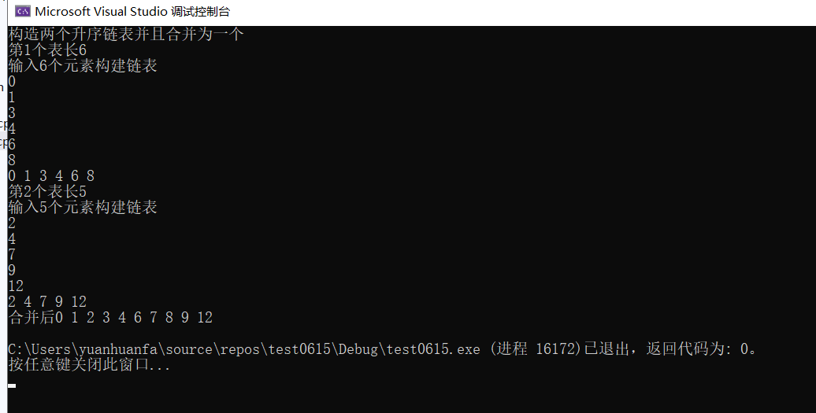

（2）利用顺序存储结构存储如下二叉树，并在顺序结构的基础上（利用链式结构完成给予零分）完成如下功能：

1）完成后序遍历，输出后序序列；

2）编写算法输出所有度为1的结点及数量；

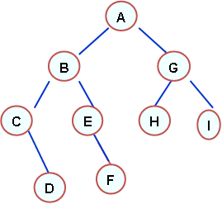

图1 二叉树结构
解答：
- 源代码
#pragma once
#include <iostream>
using namespace std;

typedef struct tree
{
char data;
struct tree* lchild, * rchild;
}Atree;
class Tree
{
public:
Tree();
~Tree();
void sontree(Atree* T, int x);
void creatree(Atree* &T);
void lasttravel(Atree* T);

};

#include "Tree.h"
Tree::Tree()
{

}
Tree::~Tree()
{

}
void Tree::creatree(Atree*& T)
{
Atree* p;
char x;
cin >> x;
if (x=='/')
{
return;
}
T = new Atree;
T->data =x;
T->lchild = NULL;
T->rchild = NULL;
p = T;
sontree(p, 1);
sontree(p, 2);

}
void Tree::sontree(Atree* T, int i)
{
char x;
Atree* tmp;
cin >> x;
if (x != '/')
{
tmp = new Atree;
tmp->data = x;
tmp->lchild = NULL;
tmp->rchild = NULL;

if (i == 1)
{
T->lchild = tmp;
}
if (i == 2)
{
T->rchild = tmp;
}
sontree(tmp, 1);
sontree(tmp, 2);
}
}
void Tree::lasttravel(Atree* T)
{
if (T)
{
lasttravel(T->lchild);
lasttravel(T->rchild);
cout << T->data;
}

}
#include "Tree.h"
#include <iostream>

int main()
{
Tree Z;
Atree* T;

Z.creatree(T);
Z.lasttravel(T);
return 0;
}

（2）程序运行结果截图与说明
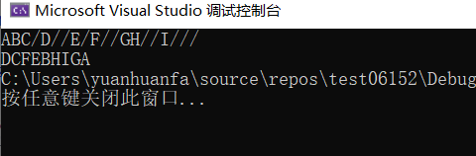

（3）接上一题（此题单独评分）：

1）求出该二叉树的深度

2）输出图中所有叶子结点到根节点的路径

3）输出最长路径及长度
解答：
（1）源代码

（2）程序运行结果截图与说明

（4）利用邻接矩阵存储如下图结构，并完成如下功能：

1）读取邻接矩阵中存储的数据，将其转化为邻接表存储，并将邻接表输出；

2）利用邻接表统计每个顶点的出度、入度；

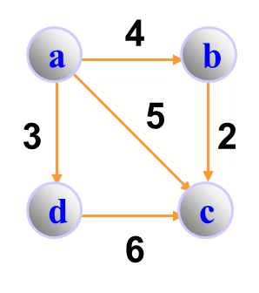
解答：
（1）源代码

（2）程序运行结果截图与说明

